1. Phân tích dự án sau khi cập nhật

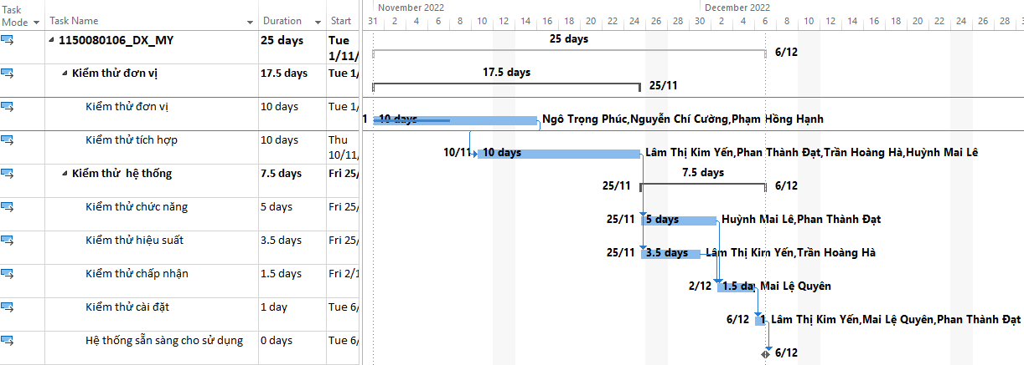

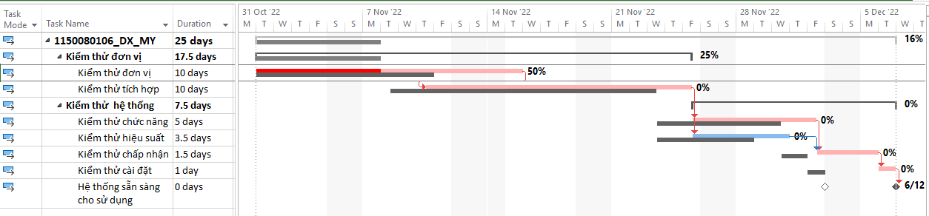

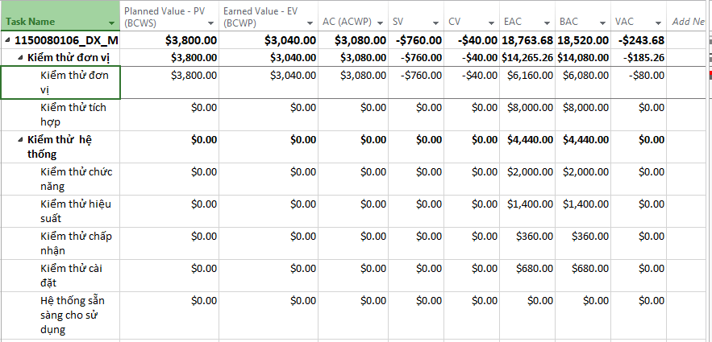

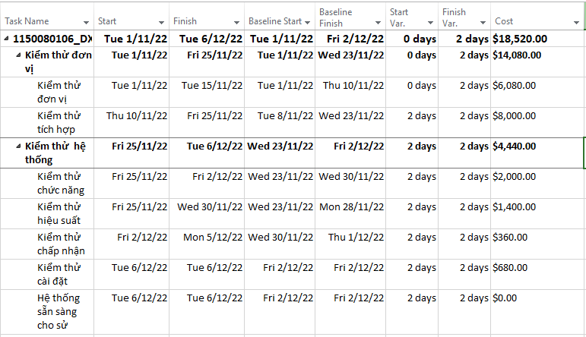

1. Tỷ lệ % hoàn thành, tỷ lệ % hoàn thành công việc cho nhiệm vụ “Kiểm thử đơn vị”?

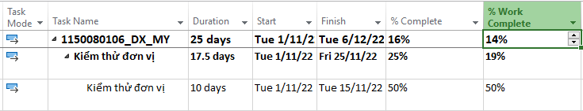

2. Nhiệm vụ “Kiểm thử đơn vị” chậm tiến độ, đúng tiến độ hay vượt tiến độ? Vì sao?

Nhiệm vụ này đang vượt ngân sách hay đúng ngân sách hay dưới mức ngân sách (dự

toán)? Vì sao?

- Tiến độ: CHẬM 2 ngày → cột Finish Variance = +2 days (Baseline Finish 10/11, hiện tại Finish 15/11).

- Ngân sách: gần như đúng ngân sách (hơi vượt rất nhỏ).

BAC(task) = $6,080 (Cost theo kế hoạch).

Actual Work đến 07/11 = 96h ⇒ AC ≈ $3,080

(Phúc 32h×$30=960, Cường 40h×$35=1,400, Hạnh 24h×$30=720).

EV ≈ %WorkComplete × BAC = 50% × 6,080 = $3,040

CV = EV − AC ≈ −$40, CPI ≈ 0.99 → lệch rất nhỏ ⇒ coi như bám ngân sách.

3. Với nhiệm vụ “Kiểm thử đơn vị”,

a. Xác định số giờ làm việc thực tế, số giờ làm việc còn lại và tỷ lệ % hoàn thành

công việc của những người tham gia nhiệm vụ này?

Planned mỗi người = 8 ngày × 8h = 64h

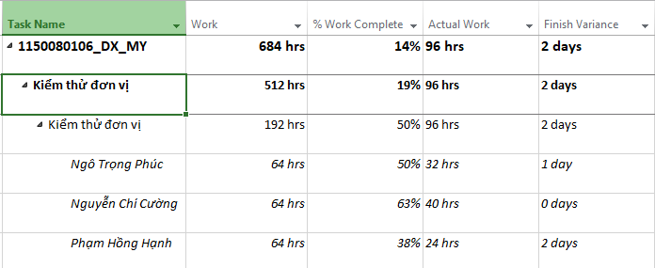

b. Xác định số tiền dự kiến, số tiền đã trả và số tiền còn lại sẽ trả cho những người

tham gia nhiệm vụ này?

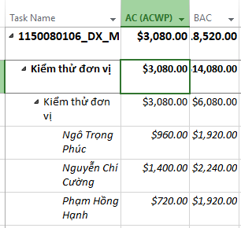

Trong đó, BAC là số tiền dự kiến, AC là tiền đã trả

-> số tiền còn lại sẽ trả cho Phúc là $960,00; Cường là $840,00; Hạnh là $1200,00

4. Xác định chi phí đường cơ sở (Baseline cost hay ngân sách khi hoàn thành - BAC)

cho dự án? Vì sao lại có giá trị đó?

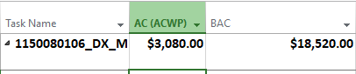

Vì BAC là tổng ngân sách theo Baseline 0 (tổng Work×Rate của tất cả task) tại lúc Set Baseline.

5. Ta cần chi thêm bao nhiêu đô la để hoàn thành dự án? dự kiến sẽ vượt quá hoặc thấp

hơn ngân sách bao nhiêu tiền khi dự án hoàn thành? Công thức nào được sử dụng để

ước tính khi hoàn thành (EAC)?

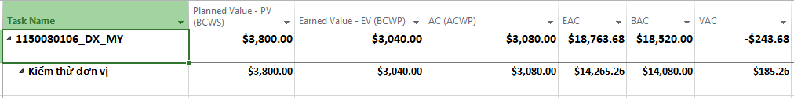

### Bước 1: Tính chỉ số hiệu suất chi phí ****CPI****

CPI=EV/AC=3040/3080=0.987

### Bước 2: Tính ****EAC (Estimate At Completion)**** – 3 công thức

**Giữ xu hướng chi phí hiện tại:**

EAC1=BAC/CPI=18520/0.987=18,763.68

**Giả định phần còn lại theo kế hoạch:**

EAC2=AC+(BAC−EV)=3080+(18520−3040)=18,560.00

**Bảo thủ hơn (phần còn lại theo CPI):**

EAC3=AC+(BAC−EV)/CPI=3080+(18520−3040)/0.987=18,805.07

### Bước 3: Tính ****ETC (Estimate To Complete)**** – cần chi thêm bao nhiêu

ETC=EAC−AC

|  |  |  |
| --- | --- | --- |
| **Trường hợp** | **EAC ($)** | **ETC ($)** |
| Giữ xu hướng chi phí | 18,763.68 | 15,683.68 |
| Theo kế hoạch | 18,560.00 | 15,480.00 |
| Bảo thủ | 18,805.07 | 15,725.07 |

6. Nếu dự án trễ (/vượt) tiến độ, hãy cho biết dự án kéo dài thêm (/rút ngắn) bao nhiêu

ngày và tỷ lệ % trễ (/vượt) tiến độ?





Finish Variance = +2 days có nghĩa là:

-> Dự án bị trễ tiến độ 2 ngày so với kế hoạch ban đầu.

% trễ ≈ 2 / 25 × 100% = 8% (25 days là Baseline Duration toàn dự án)

7. Xuất báo cáo các giá trị thu được ra tập tin định dạng Excel, sau đó sao chép đồ thị

và dữ liệu vào tập tin .docx.

